070552

Mon père m’a dounaïe un mari

(thio grous lourdaô)
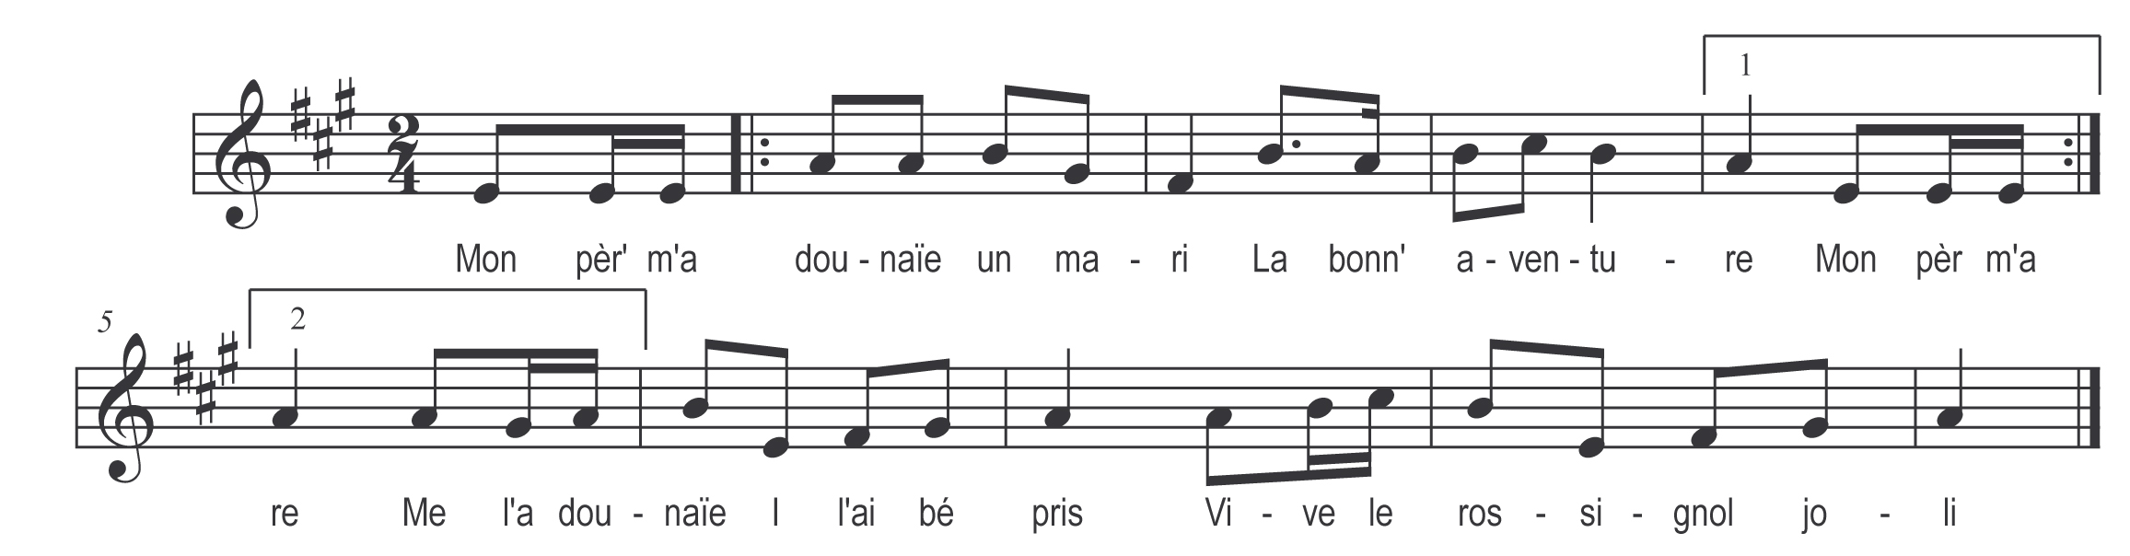

Mon pèr’ m’a dounaïe un mari (bis)

La bonn’ aventure
L’me l’a dounaïe y l’ai bé pris

Vive le rossignol joli

L’me l’a donné y l’ai bé pris (bis)

La bonne aventure
La premièr’nuit couch’ avec li

Vive le rossignol joli

La premièr’nuit couch’ avec li (bis)
Son grous darrère le me tornit

Dret à la fess’ y le pincit

Pri sa thiulott’ et se sauvit

Prends mon cot’liaôn cours après li

Dans un p’tit coin le rattrappis

Retourn’ donc dans notre lit

Je te ferai un gros bibi

Thié bé l’bon gas dans la journaïe

Mais dame le vaut rin la nuit

I te ferai voir biribi

